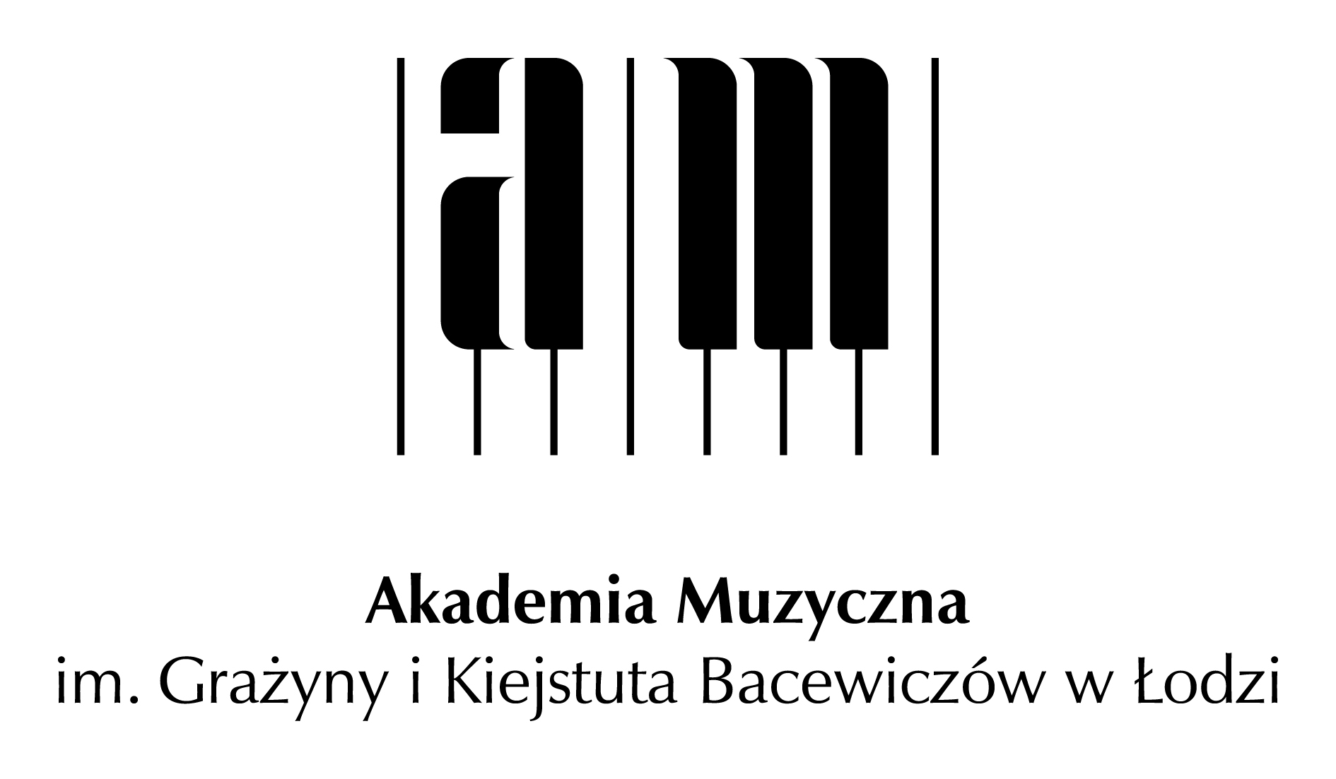

XI Międzynarodowy Letni Kurs Mistrzowski dla Instrumentów Dętych
w ramach LETNIEJ AKADEMII MUZYKI 2019
Łódź, 7–13 lipca 2019

Karta zgłoszeniowa

Zgłoszenia – wraz z dowodem wpłaty – prosimy przesyłać do dnia 29 czerwca 2019 roku na adres email: ewelina.zawislak1@gmail.com wpisując w temacie wiadomości nazwę wybranej specjalności.
Informacje dostępne są także na stronie internetowej Akademii Muzycznej im. G. i K. Bacewiczów w Łodzi.
KONTAKT: ewelina.zawislak1@gmail.com

IMIĘ I NAZWISKO UCZESTNIKA ..........................................................................................

INSTRUMENT ............................................................................................................................

DATA I MIEJSCE URODZENIA ...............................................................................................

KONTAKT: TELEFON ………………………………………………………………………..

E-MAIL UCZESTNIKA.............................................................................................................

PROPONOWANY REPERTUAR SOLOWY ORAZ SOLOWY Z FORTEPIANEM
..............................................................................................................................................................................................................................................................................................................

PROPONOWANY REPERTUAR SOLOWYCH PARTII ORKIESTROWYCH
..............................................................................................................................................................................................................................................................................................................
.......................................................................................................................................................

.............................................. ......................................................
Data Podpis uczestnika lub prawnego opiekuna
Prosimy zaznaczyć właściwą formę uczestnictwa:
- Uczestnik czynny – 700 PLN lub 180 Euro
- Uczestnik bierny (w tym pedagog uczestniczący w zajęciach) – 170 PLN lub 50 Euro

* W przypadku uczestnika niepełnoletniego formularz zgłoszeniowy wypełnia jeden z rodziców lub inny opiekun prawny.

